Universidad Autónoma de Baja California

Facultad de Ciencias Químicas e Ingeniería



**ORGANIZACIÓN DE LAS COMPUTADORAS Y LENGUAJE ENSAMBLADOR**

**Practica 9**

**Procedimientos en el lenguaje del procesador 8086**

**Docente:** Sanchez Herrera Mauricio Alonso

**Alumno:** Gómez Cárdenas Emmanuel Alberto

**Matricula:** 1261509

Contenido

TEORIA 3

Conversión numérica 3

Conversión decimal a otra base 3

Conversión a decimal desde otra base 4

Atajos 4

Conversión de hexadecimal a Binario 4

Ejemplo de conversión de hexadecimal a binario 4

Ejemplo de conversión de octal a binario 5

DESARROLLO 6

Parte 1 6

Parte 2 6

CONCLUSIONES 8

REFERENCIAS 8

ANEXOS 9

# TEORIA

## Conversión numérica

La conversión de unidades es la transformación del valor numérico de una magnitud expresado en una unidad de medida en otro valor considerado equivalente pero expresado en otra unidad de medida. En el caso de una conversión numérica se convierte el valor expresado de una base numérica a otra.

## Conversión decimal a otra base

Un ejemplo de conversión numérica es la conversión de decimal a cualquier otra base.  
Para ello se siguen estos pasos:

* Paso 1: Dividir el valor decimal a convertir entre el valor de la nueva base.
* Paso 2: El residuo obtenido de la división es el digito menos significativo (el de hasta la derecha) del número de la nueva base.
* Paso 3: Divide el resultado de la división anterior entre el valor de la nueva base.
* Paso 4: Se anota el residuo de la división del paso anterior como el digito siguiente (a la derecha) del número de la nueva base.
* Paso 5: Se repite el paso 3 y 4 hasta que el resultado de la división sea 0. El ultimo digito obtenido será el digito más significativo del número de la nueva base.

Para ejemplificar esto se hará una conversión sencilla de decimal a binario del número 52.

* Paso 1: ­
* Paso 2:
* Paso 3: ­
* Paso 4:
* Paso 5: ­Se repite el paso 3 y 4
* Paso 6:
* Paso 7:
* Paso 8: ­Se repite el paso 3 y 4
* Paso 12:
* Paso 13:
* Paso 11: ­Se repite el paso 3 y 4
* Paso 12:
* Paso 13:
* Paso 11: ­Se repite el paso 3 y 4
* Paso 12:
* Paso 13:
* Paso 14: Ya no es necesario repetir los pasos 3 y 4, ya que el resultado fue 0

El valor 52 de base decimal equivale al valor 110100 en base binario.

## Conversión a decimal desde otra base

Para convertir desde decimal a cualquier otra base

* Paso 1: Determinar el valor posicional de cada digito (esto depende de la base a la que se quiera convertir).
* Paso 2: Multiplicar los valores obtenidos por los dígitos en la posición correcta.
* Paso 3: Sumar los productos calculados.

Para ejemplificar esto se hará una conversión sencilla de binario a binario del mismo número obtenido anteriormente (110100).

* Paso 1:
* Paso 2:
* Paso 3:

## Atajos

Una manera de hacer una conversión entre 2 bases que no son decimal es primero convertir el numero a decimal y después convertirlo a la otra base, sin embargo, esto puede no ser lo más eficiente, sin embargo, para ciertas conversiones entre bases existen “atajos” que te permiten convertir rápidamente desde una base a otra sin necesidad de pasar por la base decimal.

La base binaria fue creada gracias a la facilidad con la que se pueden enviar instrucciones a través de señales eléctricas en un sistema de dos estados. La base octal y hexadecimal fueron creadas ya que son una forma muy sencilla de comprimir datos binarios y representarlos de una manera legible (un solo digito hexadecimal te permite representar 4 dígitos binarios).

## Conversión de hexadecimal a Binario

Este tipo de conversión solo consta de dos pasos:

* Paso 1: Separar el valor por dígitos
* Paso 2: Convertir cada digito a binario individualmente

### Ejemplo de conversión de hexadecimal a binario

Para este ejemplo se va a convertir el valor 78FA hexadecimal a la base binaria

1. Paso 1:
2. Paso 2:

El proceso inverso también aplica. La única diferencia es que los dígitos se separan en grupos de 4. Ej. 1001011101011010b => 1001 0111 0101 1010 => 975A hexadecimal.

Otro atajo también ocurre cuando se utilizan las bases octal y binario la única diferencia es que los grupos ahora son de 3 bits ya que un digito octal solo permite representar 3 bits.

### Ejemplo de conversión de octal a binario

Para este ejemplo se va a convertir el valor 5246 octal a la base binaria

1. Paso 1:
2. Paso 2:

El proceso inverso también aplica. La única diferencia es que los dígitos se separan en grupos de 3 empezando por la derecha.

Ej. 1001011101011010b => 1 001 011 101 011 010 => 113 532 octal.

DESARROLLO

## Parte 1

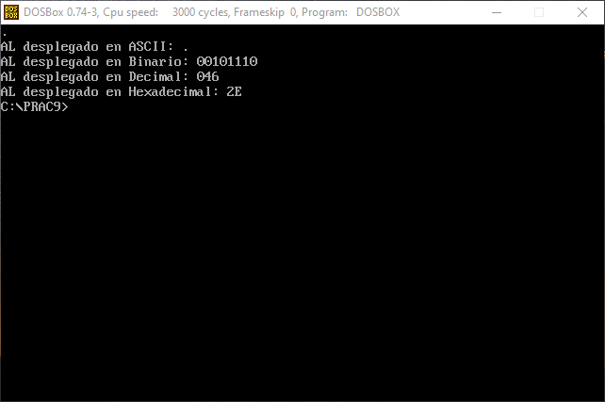 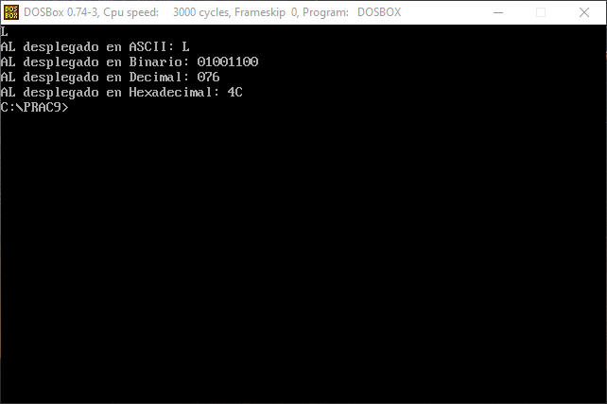 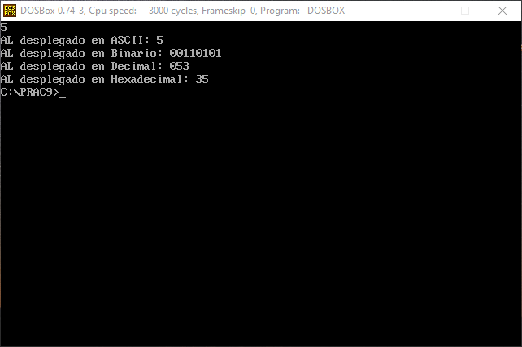

## Parte 2

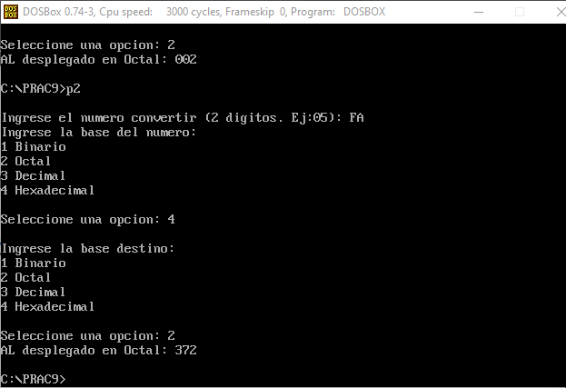

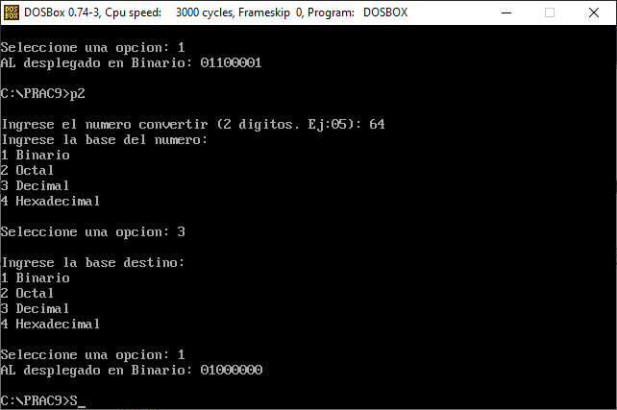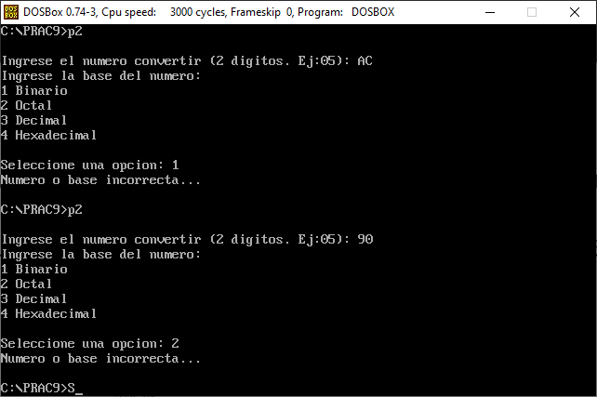

# CONCLUSIONES

Esta práctica sirvió como un acercamiento aún más a lo que es el lenguaje ensamblador y el su uso de procedimientos y funciones, también sirvió para aprender a utilizar la pila y que el uso de esta es recomendado y, o necesario dependiendo de lo que haga la función, si es un procedimiento es muy importante utilizarla para guardar el estado de los registros antes de modificarlos (siempre y cuando sean modificados).

# REFERENCIAS

*Number System Conversion - Tutorialspoint*. Tutorialspoint.com. (2020). Retrieved 11 December 2020, from https://www.tutorialspoint.com/computer_logical_organization/number_system_conversion.htm.

*Why is sixteen so sweet? | NASA Space Place – NASA Science for Kids*. Spaceplace.nasa.gov. (2020). Retrieved 11 December 2020, from https://spaceplace.nasa.gov/binary-code3/en/.

# ANEXOS

MODEL small

.STACK 100h

        ;----- Insert INCLUDE "filename" directives here

        ;----- Insert EQU and = equates here

LOCALS

.DATA   ;Mensaje para interactuar con el usuario

        mens_ascii db 10,13,'AL desplegado en ASCII: ',0

        mens_base   db 10,13,'Ingrese la base del numero: ',10,13,0

        mens_bases db '1 Binario',10,13,'2 Octal',10,13,'3 Decimal',10,13,'4 Hexadecimal',10,13,10,13,'Seleccione una opcion: ',0

        mens_bin   db 10,13,'AL desplegado en Binario: ',0

        mens_convert   db 10,13,'Ingrese la base destino:',10,13,0

        mens_dec   db 10,13,'AL desplegado en Decimal: ',0

        mens_hex   db 10,13,'AL desplegado en Hexadecimal: ',0

        mens_oct   db 10,13,'AL desplegado en Octal: ',0

        mens_number   db 10,13,'Ingrese el numero convertir (2 digitos. Ej:05): ',0

        xcption   db 10,13,'Numero o base incorrecta...',0

.CODE ;----- Insert program, subrutine call, etc., here

Principal   PROC

            mov ax,@data        ;Inicializar DS al la direccion

            mov ds,ax           ; del segmento de datos (.DATA)

            call changeBase     ;

            mov ah,04ch         ; fin de programa

            mov al,0

            int 21h

            ENDP

; --- procedimientos ----

changeBase  PROC

            push ax             ;Guarda registros a modificar

            push bx

            push cx

            push dx

            push di

            mov di,offset mens_number

            call putStr

            mov bx,00h  ;Resetea bx

            mov cx,00h  ;Resetea cx

            mov dx,00h  ;Resetea dx

            call getChar        ;Obtiene el primer digito y lo guarda en ch

            mov ch,al

            call getChar        ;Obtiene el segundo digito y lo guarda en cl

            mov cl,al

            mov di,offset mens_base

            call putStr

            mov di,offset mens_bases

            call putStr

            call getChar        ;Captura el valor de la base y lo guarda en bh

            mov bh,al

            call all2int        ;Convierte el valor de base 'bh' a base hexadecimal

            cmp bl,0            ; Resetea bl si ocurre un error

            je @@exception

            call putNewline

            mov di,offset mens_convert

            call putStr         ;Obtiene la base a convertir y la guarda en dl

            mov di,offset mens_bases

            call putStr

            call getChar

            mov dl,al

            call convert        ;Convierte el numero de base hexadecimal a la base encontrada en dl

            cmp bl,0            ; Resetea bl si ocurre un error

            je @@exception

            jmp @@end

@@exception:mov di,offset xcption

            call putStr         ;Hace indicar al usuario que hubo un error

@@end:      call putNewline

            pop di              ;Recupera los regitstros modificados

            pop dx

            pop cx

            pop bx

            pop ax

            ret

            ENDP

;***************************************************

;Convierte el valor en cl a la base encontrada en dl

convert     PROC                ;1 = binario, 2 = octal, 3 = decimal, 4 = hexadecimal

            push ax             ;Guarda registros a modificar

            push cx

            cmp dl,'1'          ;Compara el valor dl y selecciona la base a convertir

            je @@binario

            cmp dl,'2'

            je @@octal

            cmp dl,'3'

            je @@decimal

            cmp dl,'4'

            jne @@exception     ;Si ninguna base es aceptada, llama el error

;Hexadecimal

            mov di,offset mens_hex

            call putStr

            mov al,cl

            call printHex       ;Imprime el valor de al en base hexadecimal

            jmp @@end

@@binario:  mov di,offset mens_bin

            call putStr

            mov al,cl

            call printBin       ;Imprime el valor de al en base hexadecimal

            jmp @@end

@@octal:    mov di,offset mens_oct

            call putStr

            mov al,cl

            call printOct       ;Imprime el valor de al en base hexadecimal

            jmp @@end

@@decimal:  mov di,offset mens_dec

            call putStr

            mov al,cl

            call printDec       ;Imprime el valor de al en base hexadecimal

            jmp @@end

@@exception:mov bl,0            ;Resetea bl si hubo un error

@@end:      pop cx              ;Recupera registros modificados

            pop ax

            ret

            ENDP

;***************************************************

;Convierte el valor en al ascii, tomado en cuenta como un valor de base bh

all2int     PROC

            push ax             ;Guarda registros a modificar a excepcion de bx y cx

            sub cl,'0'          ;Elimina el valor ascii de cx

            sub ch,'0'

            mov al,bh

            cmp bh,'1'            ;Selecciona la conversion dependiendo el valor en bh

            je @@bin2int

            cmp bh,'2'

            je @@oct2int

            cmp bh,'3'

            je @@dec2int

            cmp bh,'4'

            je @@hex2int

            jmp @@exception     ;Si no se selecciono una opcion, manda error

@@bin2int:  mov al,ch

            call isBin          ;Compara que ch sea un digito binario valido (0-1)

            cmp bl,00h

            je @@exception

            mov al,cl           ;Compara que cl sea un digito binario valido (0-1)

            call isBin

            cmp bl,00h

            je @@exception

            mov al,ch           ;Copia ch a cl

            mov bl,02h          ;Copia el valor de base a bl

            jmp @@end           ;Salta al final

@@oct2int:  mov al,ch

            call isOct          ;Compara que ch sea un digito octal valido (0-7)

            cmp bl,00h

            je @@exception

            mov al,cl           ;Compara que cl sea un digito octal valido (0-7)

            call isOct

            cmp bl,00h

            je @@exception

            mov al,ch           ;Copia ch a cl

            mov bl,08h          ;Copia el valor de base a bl

            jmp @@end           ;Salta al final

@@dec2int:  mov al,ch

            call isDec          ;Compara que ch sea un digito decimal valido (0-9)

            cmp bl,00h

            je @@exception

            mov al,cl           ;Compara que cl sea un digito decimal valido (0-9)

            call isDec

            cmp bl,00h

            je @@exception

            mov al,ch           ;Copia ch a cl

            mov bl,0Ah          ;Copia el valor de base a bl

            jmp @@end           ;Salta al final

@@hex2int:  mov al,ch

            call isHex          ;Compara que ch sea un digito hexadecimal valido (0-F)

            cmp bl,00h

            je @@exception

            cmp bl,02h          ;Si el digito es un numero

            jne @@continue      ;continua

            sub ch,7            ;Si el digito es una letra, restale 7

@@continue: mov al,cl

            call isHex          ;Compara que cl sea un digito hexadecimal valido (0-F)

            cmp bl,00h

            je @@exception

            cmp bl,02h          ;Si el digito es un numero

            jne @@end2          ;continua

            sub cl,07h          ;Si el digito es una letra, restale 7

            jmp @@end2

@@end2:     mov bl,10h          ;Copia el valor de base a bl

            mov al,ch           ;Copia el valor de ch a al

            jmp @@end

@@exception:mov bl,0h           ;En caso de haber un error, resetea bl

@@end:      mul bl              ;Multiplica al por la base de conversion

            add cl,al           ;Agrega al (ch multiplicado por la base) a cl

            pop ax              ;Recupera registros

            ret

            ENDP

;***************************************************

printBin    PROC

            push ax             ; salvar registros a utilizar

            push bx

            push cx

            mov cx,8            ; incializar conteo a 16

            mov ah,al           ; BX sera el registro a desplegar

@@nxt:      mov al,'0'          ; preparar a AL para imprimir ASCII

            shl ah,1            ; pasar el MSB de AH a la bandera de acarreo

            adc al,0            ; sumar a AL el valor del acarreo

            call putchar

            loop @@nxt          ; continuar con el proximo bit

            pop cx              ; recuperar registros utilizados

            pop bx

            pop ax

            ret

            ENDP

;***************************************************

printOct    PROC

            push ax             ;Guarda registros a modificar

            push cx

            mov cl,al           ;Guarda el valor de al en cl

            and al,0C0h         ;Se obtienen los ultimos 2 bits de al 'xx00 0000' (bits mas significativos)

            rol al,1            ;Se acomodan los 2 bits en el lugar mas significativo (0000 00xx)

            rol al,1

            add al,'0'          ;Se le agrega el formato ascii al numero para imprimirlo

            call putChar        ;Se imprime el ascii obtenido

            mov al,cl           ;Se recupera el valor de al guardado en cl

            and al,38h          ;Se obtienen los bits 4, 5 y 6 de al '00xx x000'

            shr al,1            ;Se acomodan los 3 bits en el lugar mas significativo (0000 0xxx)

            shr al,1

            shr al,1

            add al,'0'          ;Se le agrega el formato ascii al numero para imprimirlo

            call putChar        ;Se imprime el ascii obtenido

            mov al,cl           ;Se recupera el valor de al guardado en cl

            and al,07h          ;Se obtienen los primeros 3 bits de al '0000 0xxx'

            add al,'0'          ;Se le agrega el formato ascii al numero para imprimirlo

            call putchar        ;Se imprime el ascii obtenido

            pop cx              ;Recupera registros a modificar

            pop ax

            ret

            ENDP

;***************************************************

printDec    PROC

            push ax             ; salvar registro a utilizar

            push bx

            push cx

            push dx

            mov cx,3            ; inicializar conteo a 3 (cent-dec-unida)

            mov bx,100          ; iniciar con centenas

            mov ah,0            ; asegurar AX = AL

@@nxt:      mov dx,0            ; asegurar DX=0 para usar div reg16

            div bx              ; dividir DX:AX entre BX

            add al,'0'          ; convertir cociente a ASCII

            call putchar        ; desplegar digito en pantalla

            mov ax,dx           ; pasar residuo (DX) a AX

            push ax             ; salvar temporalmente AX

            mov dx,0            ; ajustar divisor para nuevo digito

            mov ax,bx           ; la idea es:

            mov bx,10           ; BX = BX/10

            div bx

            mov bx,ax           ; pasar cociente al BX para nuevo digito

            pop ax              ; recupera AX

            loop @@nxt          ; proximo digito

            pop dx

            pop cx

            pop bx

            pop ax

            ret

            ENDP

;***************************************************

printHex    PROC

            push ax             ; salvar registros a utilizar

            push bx

            push cx

            mov ah,0            ; asegurar AX = AL

            mov bl,16

            div bl              ; dividir AX/16 --> cociente en AL y residuo AH

            mov cx,2            ; para imprimir dos digitos hex

@@nxt:      cmp al,10           ; verifica si cociente AL es menor a 10

            jb @@print

            add al,7

@@print:    add al,30h          ; si es menos a 10 sumar 30h de lo contrario 37h

            call putchar

            mov al,ah           ; pasa residul (AH) a AL para imprimirlo

            loop @@nxt          ; proximo digito

            pop cx

            pop bx

            pop ax              ; recupera registos utilizados

            ret

            ENDP

;***************************************************

isBin PROC  ;Revisa que al sea un digito binario valido (0-1)

            cmp al,1            ;Compara que al sea 1 o 0

            jg @@exception

            cmp al,0

            jl @@exception

            mov bl,1h

            jmp @@endCheck

@@exception:

            mov bl,0h           ;En caso de haber un error, resetea bl

@@endCheck:

            ret

       ENDP

;****************************************************

isOct PROC  ;Revisa que al sea un digito octal valido (0-7)

            cmp al,7            ;Compara que al se encuentre dentro del rango (0-7)

            jg @@exception

            cmp al,0

            jl @@exception

            mov bl,1h

            jmp @@endCheck

@@exception:

            mov bl,0h           ;En caso de haber un error, resetea bl

@@endCheck:

            ret

       ENDP

;****************************************************

isDec PROC  ;Revisa que al sea un digito decimal valido (0-9)

            cmp al,9            ;Compara que al se encuentre dentro del rango (0-9)

            jg @@exception

            cmp al,0

            jl @@exception

            mov bl,1h

            jmp @@endCheck

@@exception:

            mov bl,0h           ;En caso de haber un error, resetea bl

@@endCheck:

            ret

       ENDP

;****************************************************

isHex PROC  ;Revisa que al sea un digito hexadecimal valido (0-F)

            mov bl,1h           ;Resetea bl en 1 (si es un digito hexadecimal valido)

            cmp al,16h

            jg @@exception

            cmp al,10h

            jl @@continue       ;Si se encuentra dentro del rango (10h-16h)

            mov bl,02h          ;Se resetea bl en 2

            jmp @@endCheck

@@continue: cmp al,0h           ;Compara que al se encuentre dentro del rango (0-9)

            jl @@exception

            cmp al,9h

            jle @@endCheck

            jmp @@endCheck

@@exception:

            mov bl,0h           ;En caso de haber un error, resetea bl

@@endCheck:

            ret

       ENDP

;****************************************************

putNewline PROC   ;Funcion  para imprimir un salto de linea

            push ax

            mov al, 0Ah    ;Salto de linea

            call putChar

            mov al, 0Dh    ;Retorno de carro

            call putChar

            pop ax

            ret

         ENDP

;****************************************************

putChar  PROC     ;Funcion para imprimir un char almacenado en al

            push ax     ;Guarda el valor del registro a modificar

            mov ah,0Eh  ;Selecciona el servicio 0Eh

            int 10h     ;Llama la interrupcion 10h

            pop ax      ;Recupera registro

            ret

         ENDP

;****************************************************

putStr   PROC      ;Funcion para imprimir un string

            push ax        ;Guarda registros a modificar

            push di

@@putStr:

            mov al,[di]    ;Obtiene el valor de la direccion di y la guarda en al

            cmp al,0h      ;Si es caracter de terminacion

            je @@endputStr ;  Dejar de imprimir

            mov ah,0Eh     ;Selecciona el servicio 0Eh

            int 10h        ;Llama la interrupcion 10h

            inc di         ;decrementa di

            jmp @@putStr

@@endputStr:

            pop di         ;Recupera registros modificados

            pop ax

            ret

         ENDP

;****************************************************

getChar  PROC     ;Funcion para leer un cahar y almacenarlo en al

            mov ah,1h   ;Selecciona el servicio 01h

            int 21h     ;Llama la interrupcion 21h

            ret

         ENDP

        END